**IT行业薪酬变化趋势分析**

**秦泽炀 1**

1 大连理工大学 辽宁省 大连市 116620

（zyAuther_Qin@163.com）

**摘要** IT行业薪酬一直是一个热门话题，不少自媒体争相报道。为了加强社会对于IT行业薪酬清楚地认知，避免很多读者被自媒体误导而认为IT行业的高薪为普遍现象，本文将通过纵向对比和横向对比结合的方法对IT行业多角度、多维度进行调查，用数据来分析IT行业薪酬变化并与其他行业进行对比分析，并在IT行业内不同岗位进行分析，得出IT行业薪酬发展趋势及IT行业薪酬预测。

**关键词：** IT行业、发展、薪酬变化、岗位

1. 引言

1946年第一台计算机诞生，迎来了计算机时代，经过70余年的发展，IT技术快速地更新换代导致人才仍旧短缺，IT行业薪酬仍处于上升阶段。虽然 IT 行业仍然是当前最热门的行业，并且很多自媒体对于IT行业薪酬及从业人员进行调侃报道称“钱多，去世早”，但是程序员的薪酬涨幅是在逐渐下降的。未来预计市场对编码的需求会快速减少，初级程序员会大量转职。并且近几年世界经济低迷影响了IT行业薪酬增长幅度，加上2020年疫情导致各行业经济低迷，IT行业受到很大程度影响。可以看到，各大IT企业纷纷进行裁员。IT行业薪酬呈怎样的变化趋势，是否IT行业仍有上升空间，本文将进行分析。

1. 分析方法
   1. 单公司（华为）薪酬纵向对比

1988-1994年，华为刚刚创立公司，公司处于创业期，没有资金支付员工薪酬，因此用股权、未来收益或未来职务等长期激励形式来代替高薪。在创业初期，员工收入主要来源为基本工资。甚至在低潮期时，员工工资发放成困难问题。此时薪酬极低。

1995-2005年，华为公司发展趋于稳定。华为薪资结构变为“基本工资+股票+福利”，应届毕业生平均工资在4000元/月，每三个月加薪200-3000不等。工资外的主要收入来源于股票分红和年终奖金。岗位任职资格标准与员工工资挂钩，形成更有活力的薪酬体系。

2006年至今，华为积极改革薪酬制度。采用责任、绩效、贡献支付薪酬。员工初入职时，基本工资的确定与学历、经验有关。按照责任与贡献确定任职资格，按照任职资格确定员工的职能工资。奖金的分配完全与部门的关键绩效指标（KPI）和个人绩效挂钩。2015年硕士入职薪酬在9000-13000元/月，每级工资大概差4000元。年终奖在70000左右。[1]

华为薪酬体系趋于成熟，并且工资在不断上升。对比2017年15-B工资为12500/月，2020年15-B工资为17500/月，足以见得，华为公司薪资呈大幅度上升趋势。

* 1. 跨行业对比

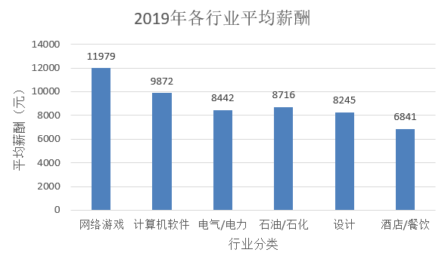

图1：2019年各行业平均薪酬

相比于传统行业，IT行业例如网络游戏计算机软件员工薪酬处于领先水平，且对比于工业处于大幅度领先地位，平均薪酬在10000左右（见图1），并且连续3年居各行业之首。

IT行业大量的加班和大量的脑力劳动导致IT行业薪酬显著高于其他行业薪酬。IT行业极快的发展速度导致IT行业公司收入高，员工薪酬高，分红高。传统行业每年平均增长约8%，而IT行业年平均增长能够达到80%以上，甚至小米公司2013年增长了260%。

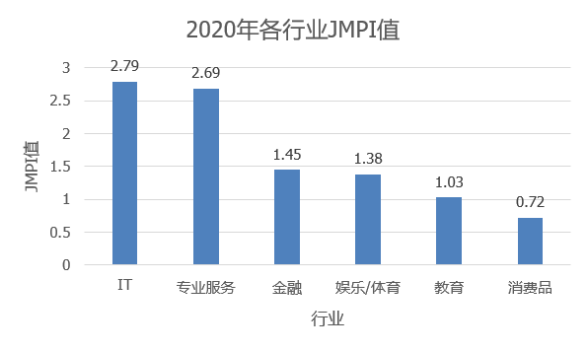

图2：2020年各行业JMPI值

据BOSS直聘网站发布《2020一季度人才吸引力报告》的JMPI指数统计可知，2020年一季度的JMPI指数前十中，IT行业指数最高，专业服务位居第二，而消费品等手工业为末尾地位。[2] IT行业飞速发展，对IT行业人才的需求远大于毕业生+培训班所能提供的，而各式各样的软件兴起导致软件开发工作量加大。IT企业为了能找到合适的人才，IT企业就需要不断提高薪水，与其他IT公司竞争人才，导致了IT行业薪酬不断上升。

* 1. IT行业内不同职位薪资横向对比

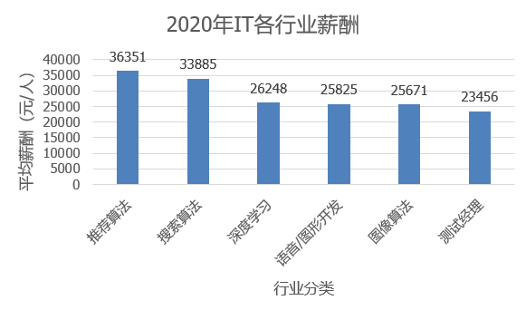

图3：2020年IT各行业薪酬

IT行业内不同岗位薪资差别较大。IT行业总体上为高薪水平，但是行业内部薪酬存在很大差异。其中与经验与技术有关的岗位，例如算法岗和架构师为高薪资人群基本在30000及以上（见图3）。而涉及技术相对较少的产品经理和UI设计师薪资最低，平均薪酬在20000附近。低收入者的比例远远大于高收入者，两端人数均较少，而大部分人收入基本在中间档次，从1万～5万元的收入者占55.7%。

* 1. 地域对IT行业影响

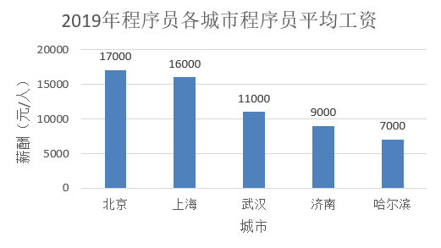

图4：2019年程序员各城市程序员平均工资

IT行业薪酬受地域影响严重。据调查显示，IT行业龙头企业基本分布在一线城市，例如北京、上海等地，此地消费水平高，因此IT行业平均工资为15000+，仍处于地区领先水平，而二线城市IT行业平均薪酬在5000-10000之间，仍为地区领先水平。并且一线城市的IT企业比二线城市IT企业发展迅速。

1. 结论

IT行业仍处于快速发展时期，大数据、人工智能、自动驾驶的崛起说明IT行业仍有很大发展空间。但开发领域会出现严重的两级分化，少部分高级程序员被各大公司收入麾下，构建底层服务，技术壁垒越筑越高，绝大部分的码农没有接触底层、创造轮子的机会，低级程序语言基本没人会、高级程序语言会的人越来越少、脚本语言大行其道，程序员从业门槛进一步降低，全民转码农会变成一场说走就走的旅行，程序员逐渐走下高薪行业的神坛。

IT行业的兴起导致大量人员涌入IT行业。需求大于供给导致IT行业薪酬虽目前仍处于发展时期，但薪酬增速放缓，尤其对于底层程序员来说，薪资大幅度增长已经不大可能。但真正掌握核心技术，拥有丰富开发经验的人员，其薪酬增速仍然十分可观。

框架的大量应用和软件开发生命周期趋于成熟。这导致软件的开发基本为套用框架，然后仅仅需要程序员进行业务逻辑的开发。而人工智能的崛起使我们不得不去考虑人工智能替代程序员导致程序员薪酬降低的可能性。

因此IT行业薪酬增加幅度会放缓，但会保持增加相当一段时间。

**参考文献**

[1]Hrsee：华为薪酬体系的发展变迁[J](2019.01.13)https://www.unjs.com/fanwenwang/gzzd/20201129153620_2841801.html

[2]BOSS直聘：2020一季度人才吸引力报告[J](2020.04.21)https://baijiahao.baidu.com/s?id=1664562825246276704&wfr=spider&for=pc